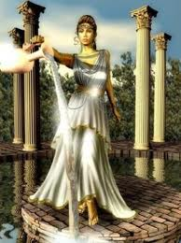
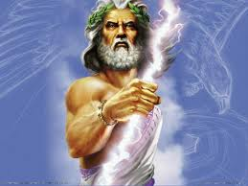
COLEGIO AGUSTINIANO CIUDAD SALITRE
CIENCIAS SOCIALES GRADO SEXTO 2013
LIC. LAURA RODRIGUEZ
TALLER #3

LA RELIGION DE LA CIVILIZACION GRIEGA

Una curiosidad: de todas las religiones antiguas y que ya no se practican en ninguna parte, la religión griega es la que mejor conocemos, ya que para su estudio poseemos una riqueza documental extraordinaria. Y es que el mundo griego no formó una unidad territorial o política, sino que cada territorio y cada ciudad poseía sus mitos, sus explicaciones del mundo y sus ritos propios. El pueblo griego se ha caracterizado por ser un pueblo extremadamente religioso. La dificultad de exponer la religión de los griegos o helenos estriba ante todo en la riqueza de su panteón. Conviene por tanto aclarar que no son un pueblo que adore a un único dios (monoteísta) sino que adoran a una pluralidad muy diversa de divinidades (politeísta).

La religión constituyó para los griegos un lazo de unión y el mundo de los dioses alcanzó casi categoría de real a través de la obra de Homero y Hesíodo. La mitología de la antigua Grecia con su multitud de pintorescas deidades pasó a la cultura occidental como fuente de inspiración artística y literaria. La religión griega fue el resultado de la mezcla de las creencias de los primitivos habitantes y de los inmigrantes. Para los primeros, la importancia que daban a las deidades quedaría reflejada más tarde en el hecho de que algunas diosas fueran nombradas patronas de algunas ciudades, como por ejemplo Atenas, colocado bajo el amparo de Palas Atenea. Pero la filosofía social de los pueblos inmigrantes de signo patriarcal, determinó que el dios supremo, Zeus, habitante del monte Olimpo como los restantes dioses, fuera un ser masculino.

Para abordar el tema de los "dioses griegos" es preciso definir que es lo que este pueblo entendía por "dios". "Dios: es un hombre o una mujer inmortal, de estatura, belleza, vigor y otras facultades superiores a las de los mortales. Pero al igual que éstos tienen necesidades estrictamente humanas: han de dormir, comer, beber, vestirse y sentir las pasiones. En cuanto a la moral, aborrecen todo lo malo, injusto e impuro, pero no son todopoderosos y omniscientes. Basan su vida en el placer y en disputas que a veces los dividen en bandos.“

Origen de los dioses: Para hacerse una idea de dónde provienen los dioses del mundo mitológico, comentaremos en pocas palabras cómo se suceden los acontecimientos hasta llegar a los dioses que todos conocemos:
• En el universo de la mitología griega primeramente aparecen los entes. Como Érebo (las tinieblas), Nicte (la noche) y el Caos.
• Después nos encontramos con los primeros seres mitológicos. Éstos son personificaciones de la naturaleza. Como Urano (el cielo) y Gea (la tierra), que forman la primera pareja en el trono divino.
• Más tarde aparecen los titanes, que son los hijos de Urano y Gea. Hay seis titanes: Océano, Ceo, Crío, Hiperión, Jápeto y Cronos. Y seis titánides: Tía, Temis, Mnemósine, Febe, Tetis y Rea. Cronos y Rea destronan a sus padres y forman la segunda pareja en el trono.
• La unión de Cronos y Rea da lugar a la primera generación de dioses olímpicos. Estos son: Zeus, Poseidón, Hades, Démeter, Hestia y Hera. Zeus y Hera derrocan a sus progenitores y se instalan definitivamente en el trono divino.
• Aún existe una segunda generación de dioses Olímpicos compuesta por: Atenea, Apolo, Artemisa, Ares, Hermes y Hefesto.

Más tarde, Grecia influyó en la religión de Roma, como en otros tantos aspectos materiales y espirituales del pueblo latino. De tal forma que muchos de los dioses griegos fueron acogidos como sus dioses por los romanos, aunque eso sí, cambiándoles el nombre.

Tomado de: http://www.portalplanetasedna.com.ar/mitologia_griega1.htm

DEIDAD ROMANA | DEIDAD GRIEGA | FUNCIONES
Júpiter  Juno  Minerva  Apolo  Diana  Ceres  Baco  Marte  Venus  Neptuno  Mercurio  Vesta  Liber  Saturno  Dis Pater  Fauno  Cupido  Vulcano  Esculapio | Zeus  Hera  Atenea  Apolo  Artemisa  Démeter  Dionisio  Ares  Afrodita  Poseidón  Hermes  Hestia  Dionisio  Cronos  Hades  Pan  Eros  Hefesto  Asculepio | Dios del Cielo, Dios Supremo  Consorte de Júpiter  Diosa de la Sabiduría  Dios de la curación y la Poesía  Diosa de la caza  Diosa de los cultivos  Dios del vino  Dios de la guerra  Diosa del amor  Dios del mar  Mensajero divino  Diosa del hogar  Dios del éxtasis y el vino  Dios de la siembra y la semilla  Dios de los infiernos  Dios de los bosques  Dios del amor  Dios del fuego y las fraguas  Dios de la medicina

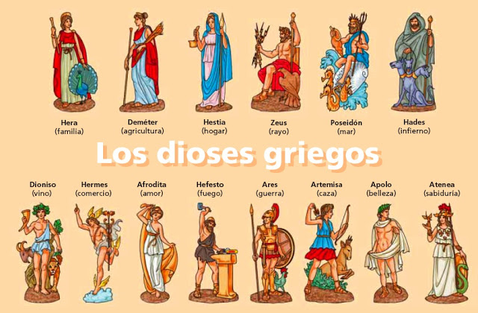

ACTIVIDAD:
1. Elabora un cuento en donde involucres a los dioses griegos
2. Inventa unos dioses de acuerdo a tus necesidades, dales nombre, función y dibújalos

